*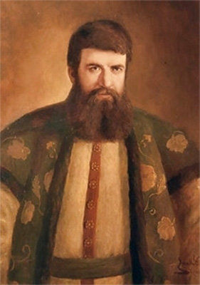***Вариант 2**

**Часть 1**  
  
**Задание 1. Чтение текста.**

На фотографии изображён Атласов Владимир Васильевич (1661 –1711) – известный русский землепроходец, якутский казак.  
Выразительно прочитайте текст о Владимире Васильевиче Атласове вслух.  
  
*У Вас есть 2 минуты на подготовку.*

Владимир Васильевич Атласов – известный русский землепроходец, казак, путешественник и первооткрыватель, который прославился своим освоением, исследованием и описанием Камчатского полуострова.

Ранние годы Владимира прошли в условиях постоянных скитаний с казаками-землепроходцами по сибирским тундрам, что не могло не закалить его характер. Невзирая на тяжёлую жизнь, юноша решил, что приложит все возможные усилия, чтобы продвинуться по службе и добиться высоких результатов.

Благодаря своему упорству и силе характера, к 1695 году Атласов дослужился до должности пятидесятника и стал приказчиком Анадырского острога. Однако его влекла мысль о покорении новых, неизведанных земель.

Бесспорно, одним из главных достижений Владимира Васильевича стало освоение Камчатки в 1697-1698 годах. Стоит сказать, что Атласов не был первооткрывателем этого полуострова, так как Камчатка уже была известна, но именно он собрал об этом месте много полезной информации.

С помощью казака Луки Морозко Владимир построил точный маршрут и, собрав отряд из 120 человек, отправился в поход на оленях на юг. По прибытии в Якутск первопроходец составил отчёт и карту полуострова, и за присоединение новых земель получил высокий чин и денежную награду.

(167 слов)

**Задание 2. Пересказ текста.**

Подробно перескажите прочитанный Вами текст, включив в пересказ слова С.П. Крашенинникова, известного русского ботаника, этнографа, географа и путешественника, о В.В. Атласове:

*«В.В. Атласов – обретатель Камчатки».*

Подумайте, где лучше использовать слова С.П. Крашенинникова в пересказе. Вы можете использовать любые способы цитирования.

*У Вас есть 2 минуты на подготовку.*

*При необходимости Вы можете использовать «Поле для заметок».*

**Часть 2**  
  
Выберите одну из предложенных тем беседы.  
  
→ Тема 1. Семья (на основе описания фотографии)  
→ Тема 2. Человек, на которого я хочу равняться (повествование на основе жизненного опыта)  
→ Тема 3. В чём опасность зависимости от Интернета? (рассуждение по поставленному вопросу)

**Задание 3. Монологическое высказывание.**  
  
**Используя карточку участника собеседования, выполните задание.**  
*У Вас есть 1 минута на подготовку.  
Ваше высказывание должно занимать не более 3 минут.*

**Карточка участника собеседования**

**Задание 3. Тема 1. Семья**

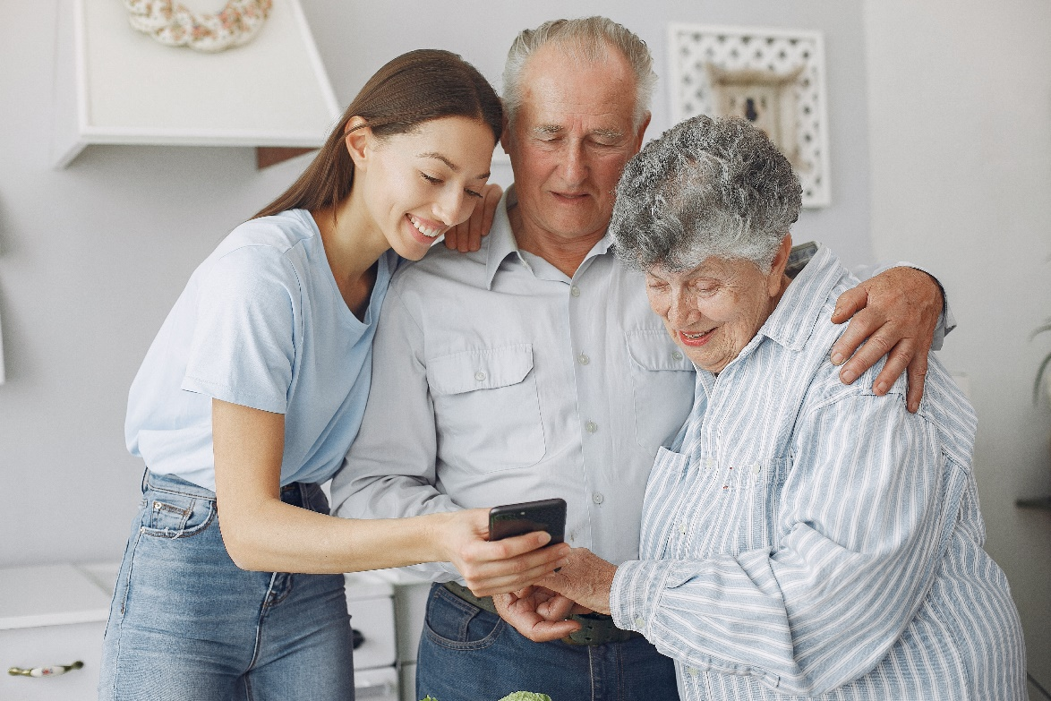*Опишите фотографию*

**Не забудьте описать:**

* время и место действия;
* одежду изображённых на фотографии;
* что делают люди, изображённые на фотографии;
* взаимоотношения в этой семье.

У Вас есть **1 минута на подготовку.**

Ваше высказывание **должно занимать не более 3 минут.**

**Карточка участника собеседования**

**Задание 3. Тема 2. Человек, на которого я хочу равняться**

**Не забудьте описать:**

* когда и как Вы впервые узнали об этом человеке;
* чем занимается этот человек;
* почему этот человек, на Ваш взгляд, достоин уважения;
* как относятся к этому человеку другие люди.

У Вас есть **1 минута на подготовку.**

Ваше высказывание **должно занимать не более 3 минут.**

**Карточка участника собеседования**

**Задание 3. Тема 3. В чём опасность зависимости от Интернета?**

**Не забудьте описать:**

* достоинства и недостатки Интернета;
* почему возникает зависимость от Интернета;
* какие черты характера могут поспособствовать развитию зависимости от социальных сетей;
* какие черты характера человека помогут избавиться от этой зависимости.

У Вас есть **1 минута на подготовку.**

Ваше высказывание **должно занимать не более 3 минут.**

**Задание 4. Диалог.**  
  
Во время беседы Вам будут предложены вопросы по выбранной Вами теме. Пожалуйста, давайте полные ответы на вопросы, заданные экзаменатором-собеседником.

**Карточка экзаменатора-собеседника**

**Задание 4. Тема 1. Семья**

1. Неизбежны ли конфликты между поколениями?
2. Почему важно помогать старшим?
3. Как строятся взаимоотношения в образцовой семье?

**Карточка экзаменатора-собеседника**

**Задание 4. Тема 2. Человек, на которого я хочу равняться**

1. Как человек может заслужить уважение у других людей?
2. Что можно почерпнуть полезного из общения с человеком, на которого Вы хотите равняться?
3. А Вам бы хотелось стать для кого-то примером для подражания?

**Карточка экзаменатора-собеседника**

**Задание 4. Тема 3. В чём опасность зависимость от Интернета?**

1. Может ли ученик 9 класса хорошо учиться без использования Интернета?
2. Всегда ли можно доверять информации, размещённой в Интернете? Почему?
3. Можно ли назвать зависимость от Интернета вредной привычкой современного поколения?